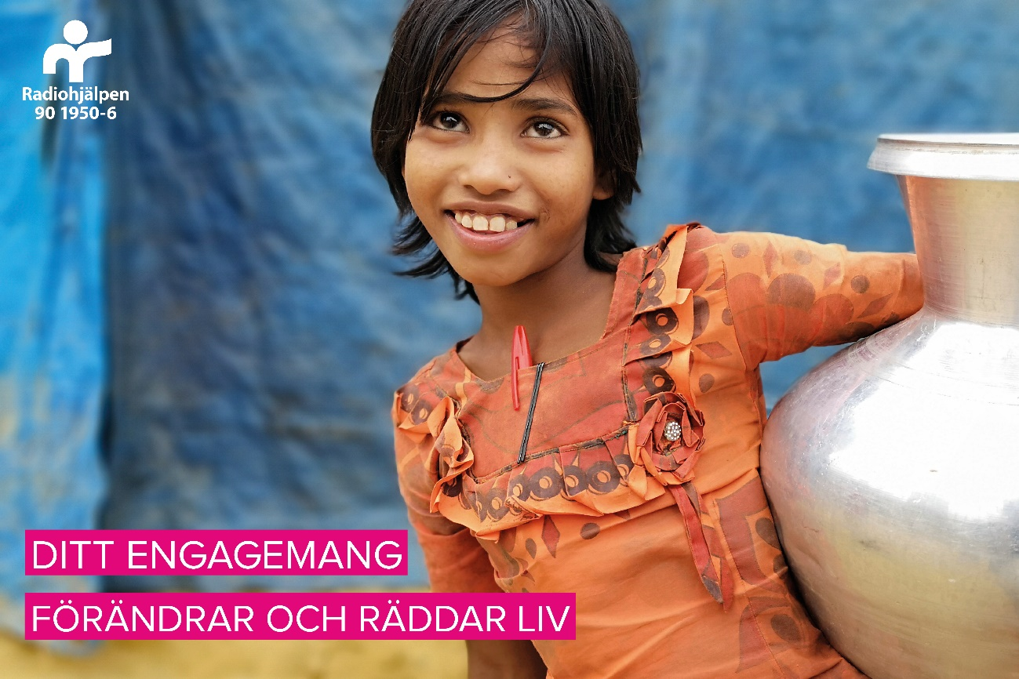
Bildtext: Radiohjälpens årsberättelse för 2018 är klar och finns på https://www.radiohjalpen.se/årsberättelse2018/
I världens största flyktingläger i Cox’s Bazar, Bangladesh, stödjer Radiohjälpen tillgång
till rent vatten. Foto: Radiohjälpen

Engagemangsglädje för Radiohjälpen
under 2018

Under förra året samlade Radiohjälpen in 169,6 miljoner kronor, vilket är det fjärde bästa insamlingsresultatet sedan Radiohjälpens första insamling drog igång 1939. Kampanjen Musikhjälpen slog engagemangsrekord under året som gått. Insamlingen till Kronprinsessan Victorias fond ökade med 55 procent från året innan.
”Vi vill tacka alla som bidragit”, säger Kristina Henschen, generalsekreterare för Radiohjälpen.
”Det här är ett arbete som både förändrar och räddar liv.”
Radiohjälpens årsberättelse för 2018 är färdig. För första gången är årsberättelsen helt digital och årsredovisningen går att ladda ned: https://www.radiohjalpen.se/årsberättelse2018/
Flera trender återfinns i den samlade berättelsen.
Insamlingen till Världens Barn fortsätter samla och manifestera barns rättigheter med sammanlagt insamlade 86,8 miljoner kronor. Världens Barn är den av Radiohjälpens insamlingar som samlade in mest under året som gått.

Under Musikhjälpen med temat ’Alla har rätt att funka olika’, slogs rekord i antal engagemang – 606 337 stycken. Insamlingen till Kronprinsessan Victorias fond samlade in 55 procent högre än 2017, främst på grund av testamenteringar och en enskild gåva på 4,350 000 kronor. Kronprinsessan Victorias fond arbetar för att barn och unga med funktionsnedsättning eller kronisk sjukdom i Sverige ska få en aktiv fritid.

Ett nytt insamlingsprogram, Springhjälpen, såg dagens ljus och prövades under året.

Förutom Radiohjälpens ordinarie insamlingar har två större katastrofinsamlingar genomförts under 2018: Indonesien och Jemen. I september drabbades Indonesien av både jordbävningar och tsunami. I Jemen eskalerade den humanitära krisen och åttio procent av Jemens invånare bedömdes vara i behov av humanitär hjälp för att klara vardagen.

Så många människor och länder

Radiohjälpen uppskattar att nå 1 742 949 människor med de internationella projekt som beviljades stöd under 2018. 638 128 människor nås genom projekt där Radiohjälpen är ensam finansiär och
1 104 821 människor genom samfinansierade projekt.
Under året kunde 168 451 523 kr beviljas till totalt 89 utvecklings- och humanitära projekt i 45 länder genom 28 organisationer. 34,4 procent (2017: 56 procent) av de beviljade medlen rörde humanitära projekt och ytterligare 18,5 procent (2017: 18 procent) hade ett visst humanitärt fokus, det vill säga var utvecklingsinriktat arbete i en humanitär kontext.
Nationellt har 113 aktiviteter med ungefär 5 000 deltagare beviljats medel från Kronprinsessan Victorias fond för barn med funktionsnedsättning eller kronisk sjukdom. 204 aktiviteter med ungefär 4 966 deltagare har beviljats medel från Radiohjälpsfonden för vuxna med funktionsnedsättning.
6 506 272 kr beviljades till svenska föreningar för 317 aktiviteter för människor med funktionsnedsättning i Sverige.

Sammanfattning insamlingsresultat

Under året har 169 633 277 kr samlats in totalt. Resultatet för året blev 34 764 282 kr lägre än året innan och kan förklaras av en lägre insamlingsvolym för Musikhjälpen samt en lägre insamling för de humanitära appellerna än föregående år.

Insamlingen uppgick inom Radiohjälpsfonden till 3 830 879 kr, en insamling som görs framför allt via Melodifestivalen. Kronprinsessans Victorias fond uppgick till 18 835 350 kr. Världens Barn uppgick till 86 788 644 kr och Musikhjälpen till 51 845 061 kr. Katastrofinsamlingar uppgick till 8 333 342 kr och öronmärkta medel till 17 982 kr.

Radiohjälpens insamlings- och administrationskostnader uppgick till 5,4 procent av insamlade medel under 2018.

Här är den digitala årsberättelsen för 2018

Läs gärna mer om Radiohjälpens arbete under 2018 genom vår digitala årsberättelse, direktlänk:
https://www.radiohjalpen.se/årsberättelse2018/

Så kan du bidra
Vill du swisha din gåva till 90 1950 6. Du kan också starta en egen insamling på vår hemsida: www.radiohjalpen.se Tack för din gåva!

